**1. Авторизация / Регистрация пользователя**

В верхнем правом углу нажмите «Вход», если Вы регистрировались ранее, либо пройдите процедуру регистрации по ссылке «Регистрация».

guide1

Для регистрации на портале РЭШ обязательно укажите Вашу роль (ученик/родитель/учитель), фамилию и имя, адрес электронной почты, дату рождения, придумайте пароль. Также необходимо указать место проживания и Вашу образовательную организацию (школу). В случае отсутствия Вашей образовательной организации в списке, необходимо обратиться с соответствующим запросом в службу поддержки, нажав кнопку «Добавить образовательную организацию».

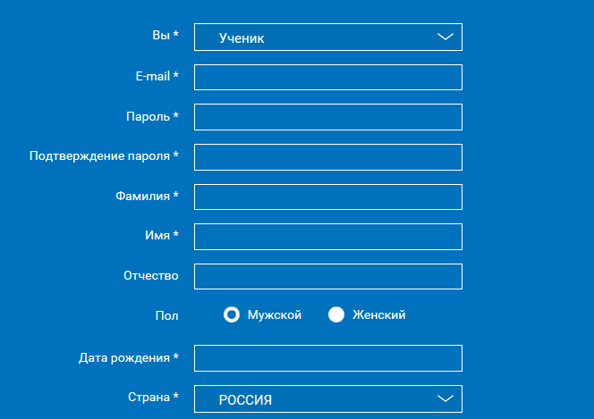

Также Вы можете указать отчество и пол. Для пользователей, выбравших роль «ученик», – класс.

Приняв условия Соглашения об обработке персональных данных, нажмите кнопку «Поступить в школу». На электронную почту придет письмо о подтверждении регистрации.

При нажатии на кнопку «Вход» Вы попадаете на страницу авторизации. Здесь Вам необходимо ввести свой логин и пароль и нажать кнопку «Войти».

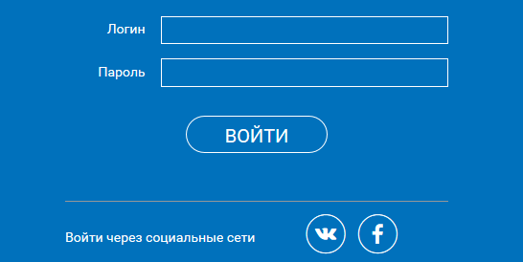

Для авторизации Вы можете воспользоваться аккаунтами в социальных сетях Вконтакте, Facebook. В этом случае портал РЭШ автоматически заполнит некоторые поля регистрационной анкеты, указанные в профиле соответствующей социальной сети. Заполнить оставшиеся пункты нужно будет вручную.

Если Вы забыли пароль для входа в учетную запись, воспользуйтесь формой восстановления пароля, нажав на ссылку «Я забыл пароль». На указанную при регистрации электронную почту придет письмо-инструкция.

При успешной авторизации Вы попадаете на главную страницу Личного кабинета.